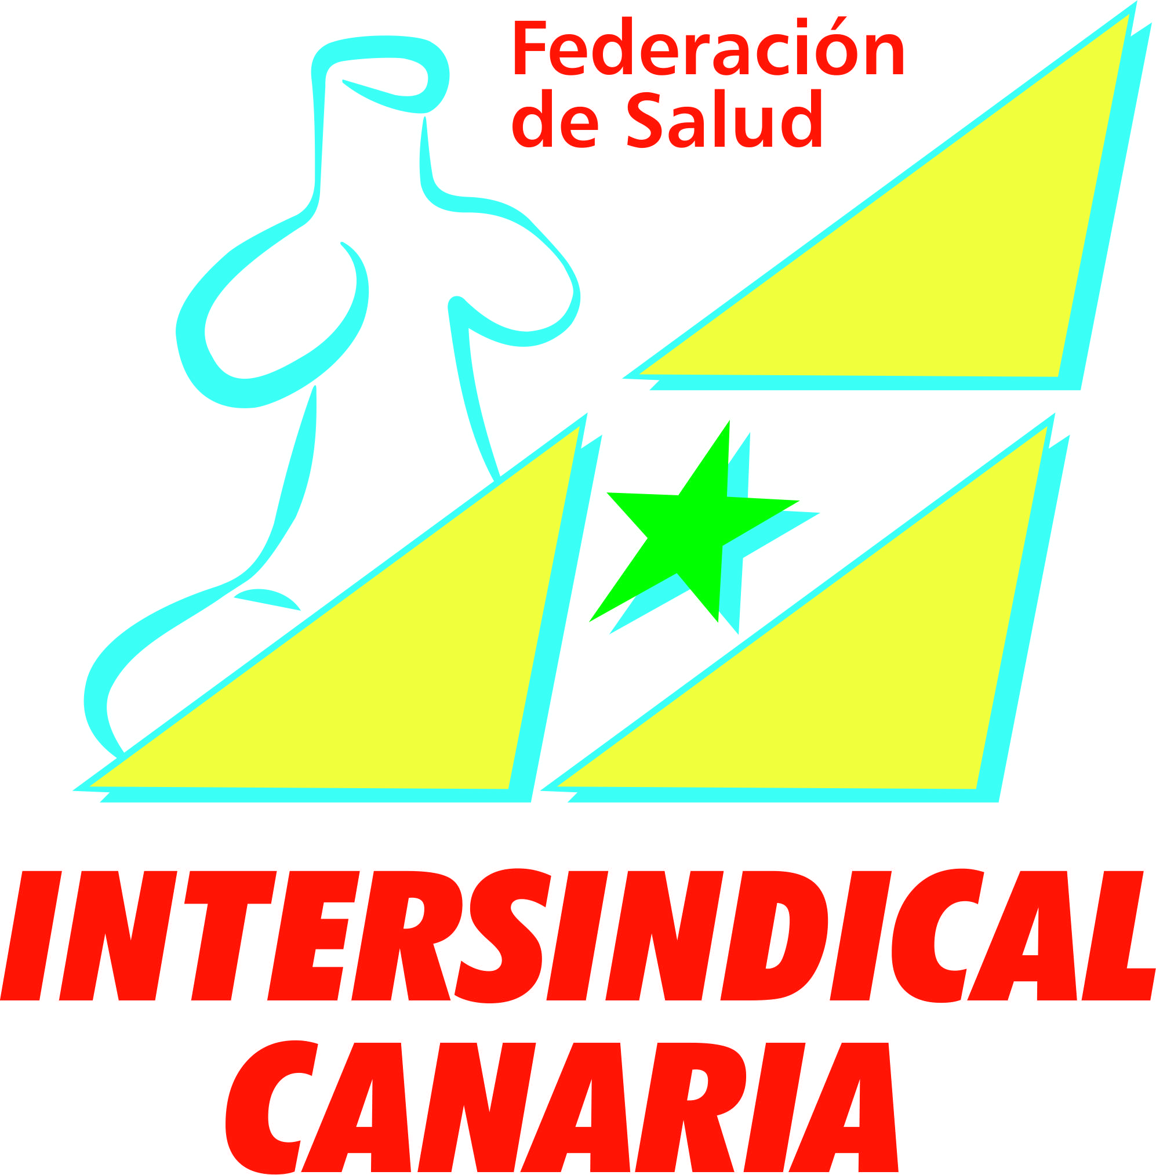

FEDERACIÓN DE SALUD
SECRETARIADO NACIONAL

Calle Méndez Núñez, nº 84, 6ºplanta. Santa Cruz de Tenerife.
Tfno. 922.60.00.36. intersindicalc@gmail.com
Dolores de la Roche 47, planta alta. Las Palmas. Gran Canaria. Tfno: 928.38.16.77.

LA ENFERMERÍA EN CANARIAS, TAMBIÉN CASTIGADA DENTRO DEL SCS

Como cada año, hoy 12 de mayo de 2017, el Consejo Internacional de Enfermería (CIE), conmemora el Día Internacional de la Enfermería, coincidiendo con el natalicio de la Enfermera y Activista Social Florence Nightingale, bajo el lema: “una voz para liderar-alcanzando los objetivos del desarrollo sostenible” Celebramos que ese sea el lema, puesto que somos conocedores de la influencia de un medio ambiente y unos hábitos de vida saludables en el mantenimiento de unos adecuados niveles de salud, y la enfermería, en sus facetas de promoción de salud, prevención de la enfermedad, asistencial, docente e investigadora dentro de todos y cada uno de los niveles de atención en cualquier etapa evolutiva del individuo y su relación saludable con un medio ambiente sano, juega, o mejor, debe jugar, un papel cualificado fundamental.

Pero en la Nación Canaria, ni lo uno, ni lo otro. Ni posibilidades de desarrollar la labor profesional en condiciones dignas, por falta de recursos humanos y de medios materiales en un sistema sanitario que no permite paliar las desigualdades sociales; ni posibilidades de decidir, por falta de voluntad política, un modelo de desarrollo sostenible, frente al imperante, que prima las energías fósiles, la destrucción y sobreexplotación de los recursos de nuestro frágil territorio y que está basado principalmente en el monocultivo turístico.

Los profesionales y usuarios no están exentos de los perjuicios que suponen las políticas aplicadas por las Administraciones en cuanto al pertinaz intento de desmantelamiento de los Servicios Públicos con el objetivo de favorecer los intereses de la privada a través de conciertos que se llevan en torno al 10% del presupuesto global destinado a sanidad, mermando los recursos destinados a la pública, generando inhumanas listas de espera y colapso de los Servicios para justificar el negocio de sus socios.

Esta situación, ha llevado a reducciones de plantilla de la totalidad de categorías en el Servicio Canario de Salud, con el consiguiente incremento insostenible de las cargas de trabajo, sobre unos ratios por población asistida que antes de los recortes ya se encontraban muy por debajo de la media del estado español (415 enfermeros cada 100.000 habitantes, en un territorio fragmentado, con una sociedad enferma, frente a los 430 de la media estatal). Al mismo tiempo, los profesionales que se forman en esta tierra, que son necesarios pero no se les contrata, se ven obligados al desarraigo que supone abandonar su tierra en busca de oportunidades en otros países.

Por otro lado, la situación socio-económica de la Nación Canaria, con un 30% de la población bajo el umbral de la pobreza, un 30% de parados, las peores condiciones laborales, las jornadas más largas, los salarios, pensiones y prestaciones por desempleo más bajas, son factores que se complementan con la cesta de la compra más cara de Europa, sobre todo en lo que a una alimentación saludable se refiere. Estos factores, condicionan que, los niveles de salud de la población sean los peores del estado, sobre todo para aquellas patologías que con una adecuada acción preventiva, pueden evitarse, así como sus complicaciones.

Añadir, que en sanidad, el equipo de trabajo constituye una cadena, y su función ha sido fundamental para, en las impuestas condiciones actuales, seguir prestando la asistencia sanitaria que la población requiere en unas condiciones mínimamente dignas: como dato anecdótico, Florence Nightingale logró reducir la mortalidad en un 40% implementado medidas de adecuada higiene y alimentación.

Por todo ello, en este día, desde Intersindical Canaria queremos seguir insistiendo ante los responsables y reivindicando públicamente, la necesidad una adecuada dotación presupuestaria para la Salud y la Sanidad Pública Canaria, en todas sus derivaciones y vertientes, como elemento indispensable de equidad en el trato a la ciudadanía y el establecimiento de un calendario de recuperación de derechos laborales y sociales hurtados utilizando como coartada esa estafa que llaman “crisis”

Canarias, 12 de mayo de 2017
Secretariado Nacional de Salud

